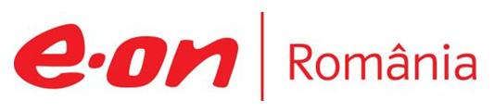

7 martie 2019

RAPORT ZILNIC

În scopul unei mai bune colaborări, vă rugăm să ne semnalaţi eventualele neplăceri şi să ne oferiţi sugestii pe care le consideraţi necesare creşterii calităţii serviciului de monitorizare.

1.Ştiri şi emisiuni din domeniul gazelor

Calificativ:  NEUTRU | Plafonare contestată de Bruxelles | Digi24-18:37  1min 09s  Antena1-19:29  1min 12s  TVR2-19:20  0min 42s  Digi24-19:27  1min 49s  TVR1-20:18  0min 43s  RadioRomânia-22:02  0min 44s  Digi24-23:35  0min 38s
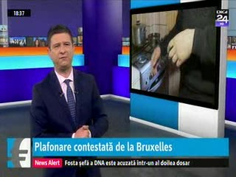 | Comisia Europeană a început procedura de infringement din cauza plafonării preţului gazelor la 68 de lei pe MWh, plafonare impusă prin OUG 114. Comisia a constatat că obligarea producătorilor de gaze să vândă furnizorilor la preţuri plafonate timp de 3 ani încalcă legislaţia europeană şi spune că astfel de măsuri nu sunt potrivite pentru a proteja consumatorii casnici de creşterile excesive de preţ. În următoarele 2 luni autorităţile de la Bucureşti trebuie să vină cu explicaţii.  VIDEO Digi24  VIDEO Antena1  VIDEO TVR2  VIDEO Digi24  VIDEO TVR1  AUDIO RadioRomânia  VIDEO Digi24

Calificativ:  NEUTRU | Jurnalul de seară | Digi24– 19:00
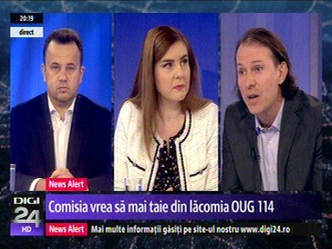 | În cadrul emisiunii „Jurnalul de seară” de pe postul Digi24, avându-i ca invitaţi pe Ioana Petrescu, vicepreşedinte ProRomânia, Ion Popa, senator ALDE, Florin Cîţu, senator PNL, Liviu Pop, senator PSD, s-au discutat următoarele subiecte:  - Moderatorul emisiunii spune că cei de la Comisia Europeană reproşează Guvernului de la Bucureşti că a plafonat preţul gazelor prin Ordonanţa 114 şi cer renunţarea la această măsură, altfel suntem pasibili de infringement.  - Ioana Petrescu spune că problema cu OUG 114 este că a fost trecută fără dezbatere publică şi că ar fi trebuit discutat cu specialiştii. Acesta mai spune că se vâd deja efecte asupra companiilor energetice de stat şi a companiilor mici energetice, care riscă chiar falimentul din cauza acestei taxe.  - Moderatorul emisiunii spune că facturile la energie au crescut de la 1 martie din cauza taxei.  - Ioana Petrescu spune că soluţia de bun simţ ar fi abrogarea OUG 114 pentru că efectele acesteia sunt dezastruoase.  - Ion Popa spune că ordonanţa nu va fi abrogată, ci va fi ameliorată şi se vor aduce modificările necesare. Acesta mai spune că preşedintele ALDE, Călin Popescu Tăriceanu, a avut o serie de întâlniri cu reprezentanţi ai sectorului energetic, iar în urma acestor întâlniri ordonanţa va fi amendată.  - Liviu Pop spune că îngheţarea preţului timp de 3 ani nu este o chestiune nouă şi a mai fost făcută şi în alte ţări europene, şi că este o directivă care dă voie acest lucru. Acesta mai spune că abrogarea OUG 114 este imposibilă.  - Florin Cîţu spune că OUG 114 este un instrument de şantaj. Acesta mai spune că efectul imediat al ordonanţei a fost că a trebuit să importăm mai multă energie de la ruşi.  - Ioana Petrescu spune că preşedintele ALDE, Călin Popescu Tăriceanu, trebuia să se întâlnească cu reprezentanţii sectorului energetic înainte ca ordonanţa să fie dată. Aceasta mai spune că există posibilitatea să îngheţi preţul la gaz în situaţii extreme, dar acestea nu se îndeplinesc în momentul de faţă şi de aceea au reacţionat cei de la Comisia Europeană.

2.Ştiri şi emisiuni din domeniul energiei

Nu au fost ştiri de interes pe canalele radio – TV.

